Звіт про виконання Лабораторної роботи №3
Схема складається з семи таблиць, які моделюють кінотеатр, включаючи довідники та транзакції.

1. Таблиця CUSTOMER (Клієнт)
Призначення: Зберігання інформації про клієнтів кінотеатру.
Стовпці:
customer_id (SERIAL) - Первинний ключ, автоінкремент.
name (VARCHAR(100)) - Ім'я клієнта, NOT NULL.
email (VARCHAR(100)) - Електронна пошта, NOT NULL, UNIQUE.
phone_number (VARCHAR(15)) - Номер телефону, NOT NULL, UNIQUE.

2. Таблиця HALL (Зал)

Призначення: Інформація про кінозали.

Стовпці:

hall_id (SERIAL) - Первинний ключ,

name_hall (VARCHAR(10)) - Назва залу, NOT NULL, UNIQUE.

type_hall (VARCHAR(15)) - Тип залу.

3. Таблиця MOVIE (Фільм)

Призначення: Каталог фільмів.

Стовпці:

movie_id (SERIAL) - Первинний ключ,

title (VARCHAR(40)) - Назва фільму, NOT NULL.

release_date (DATE) - Дата виходу, NOT NULL.

duration (INT) - Тривалість у хвилинах, NOT NULL, CHECK > 0.

genre (VARCHAR(40)) - Жанр, NOT NULL.

4. Таблиця SEAT (Місце)

Призначення: Фізичні місця в залах.

Стовпці:

seat_id (SERIAL) - Первинний ключ,

hall_id (INT) - Зовнішній ключ до HALL, NOT NULL.

row_num (INT) - Номер ряду, NOT NULL, CHECK > 0.

seat_number (INT) - Номер місця, NOT NULL, CHECK > 0.

Ключі:

UNIQUE обмеження: Комбінація (hall_id, row_num, seat_number) для унікальності місця в межах залу.

5. Таблиця SESSION (Сеанс)

Призначення: Розклад показів фільмів.

Стовпці:

session_id (SERIAL) - Первинний ключ.

movie_id (INT) - Зовнішній ключ до MOVIE, NOT NULL.

hall_id (INT) - Зовнішній ключ до HALL, NOT NULL.

start_time (DATE) - Дата сеансу, NOT NULL.

Ключі:

UNIQUE обмеження: Комбінація (hall_id, start_time) - запобігає накладанню сеансів.

6. Таблиця BOOKING (Бронювання)

Призначення: Замовлення квитків.

Стовпці:

booking_id (SERIAL) - Первинний ключ,

customer_id (INT) - Зовнішній ключ до CUSTOMER, NOT NULL.

booking_date (TIMESTAMP WITH TIME ZONE) - Дата бронювання, DEFAULT CURRENT_TIMESTAMP, NOT NULL.

total_amount (NUMERIC(8,2)) - Загальна сума, NOT NULL, CHECK >= 0.

7. Таблиця TICKET (Квиток)

Призначення: Індивідуальні квитки (зв'язуюча таблиця).

Стовпці:

ticket_id (SERIAL) - Первинний ключ,

booking_id (INT) - Зовнішній ключ до BOOKING, NOT NULL.

session_id (INT) - Зовнішній ключ до SESSION, NOT NULL.

seat_id (INT) - Зовнішній ключ до SEAT, NOT NULL.

price (NUMERIC(6,2)) - Ціна квитка, NOT NULL, CHECK > 0.

Ключі:

UNIQUE обмеження: Комбінація (session_id, seat_id) - запобігає подвійному продажу одного місця на один сеанс.

2. Важливі обмеження та Припущення
Ці обмеження реалізують бізнес-правила системи кінотеатру на рівні бази даних, забезпечуючи цілісність та якість даних.

Обмеження цілісності даних:
1. UNIQUE Обмеження:
Унікальні email та телефон: Гарантує, що кожен клієнт реєструється лише один раз, оскільки ці поля є унікальними ідентифікаторами особи.
Назви залів унікальні: Запобігає створенню двох залів з однаковою назвою (наприклад, не може бути двох "Зала 1").
Комбінація зал + час сеансу унікальна: Встановлює, що в один момент часу (start_time) в одному залі (hall_id) може відбуватися лише один показ. Це запобігає накладанню сеансів.
Комбінація сеанс + місце + зал унікальна: Це ключове обмеження гарантує, що кожне фізичне місце (seat_id, hall_id) може бути продане лише один раз на конкретний сеанс (session_id). Це запобігає подвійному продажу квитків.
2. CHECK Обмеження:
Тривалість фільму > 0: Запобігає вставці нелогічних або нульових значень тривалості.
Ціна квитка > 0: Гарантує, що всі продані квитки мають додатну вартість.
Сума бронювання >= 0: Дозволяє нульові або додатні суми, що є логічним для фінансових транзакцій.

Бізнес-припущення:
- Один клієнт може мати багато бронювань.
- Одне бронювання може містити декілька квитків.
- Один фільм може мати багато сеансів.
- Один зал може приймати багато сеансів (в різний час).
- Одне фізичне місце може бути продане на різні сеанси, але не на один сеанс двічі.

Приклади виконання запитів:
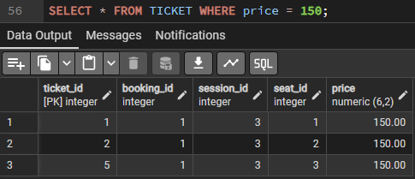
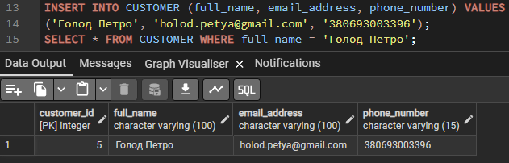
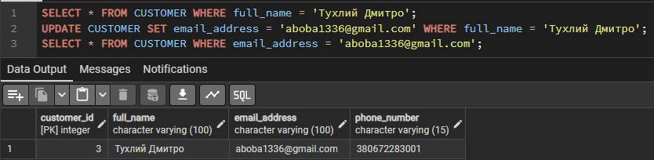
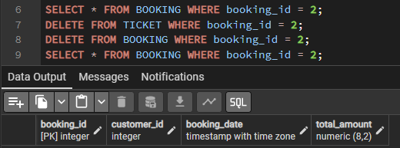
Підрахунок кожної таблиці:
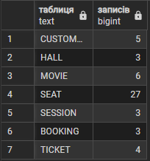
Висновок:

1. Операційна ефективність бази даних підтверджена:
Належна обробка DML: Усі ключові операції маніпулювання даними (SELECT, INSERT, UPDATE, DELETE) були виконані успішно, демонструючи стабільність системи при транзакційних навантаженнях.
Чітке дотримання обмежень: Механізми цілісності даних працюють бездоганно, забезпечуючи надійність введеної інформації.
Повна підтримка бізнес-логіки: Розроблена схема коректно відображає та обслуговує всі основні процеси кінотеатру, від продажу квитків до планування розкладу.

2. Вимоги лабораторної практики повністю виконані:
Достатнє наповнення даними: Кожна таблиця містить мінімально необхідну кількість тестових записів (від 3 до 5 і більше).
Демонстрація функціоналу: Успішно показано різноманітні запити SELECT з умовами фільтрації та всі оператори зміни даних (INSERT, UPDATE, DELETE), включаючи перевірку результатів.
Підтвердження цілісності зв'язків: На прикладі помилки зовнішнього ключа під час спроби видалення батьківського запису (SQL State 23503) продемонстровано коректне спрацювання обмежень FOREIGN KEY.

3. Схема є логічно завершеною та надійною:
Повнота сутностей: Усі необхідні інформаційні одиниці та їхні атрибути були включені до фінальної схеми.
Точність зв'язків: Встановлено правильні реляційні зв'язки між усіма об'єктами, що дозволяє уникнути дублювання даних та гарантує точність звітів.
Реалізація бізнес-правил: Усі бізнес-правила (наприклад, унікальність пари 'сеанс + місце') реалізовані через механізми бази даних (наприклад, Композитні UNIQUE обмеження).

